Communicatieformulier longaanval COPD

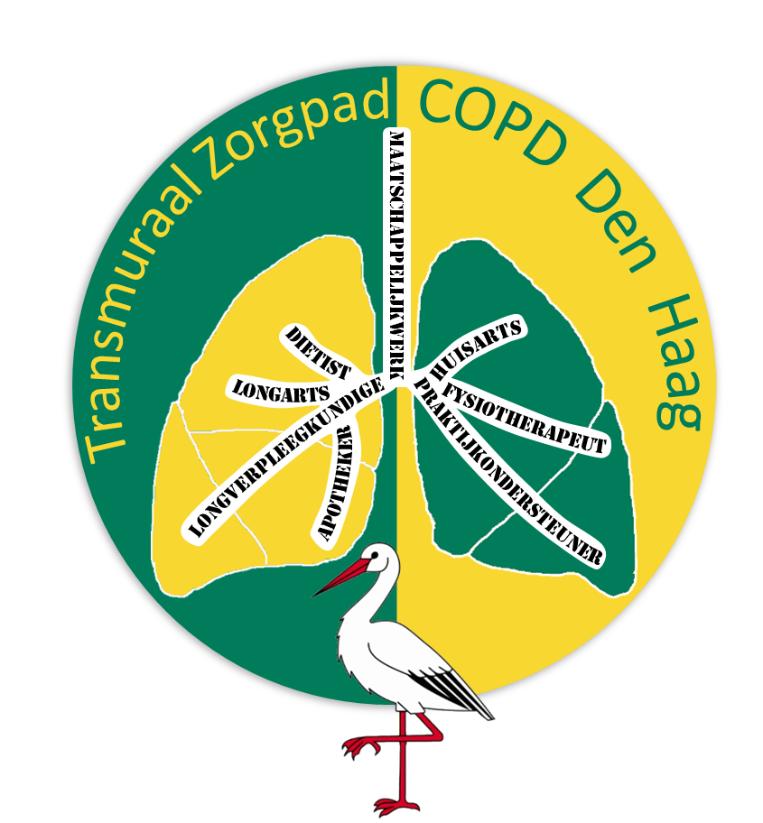
Praktijkstempel

Naam:

Geb datum:

Adres:

Tel nr:

Bovenstaande patiënt heeft de huisarts bezocht vanwege een longaanval op datum.

De behandeling bestond uit:

- Ophogen inhalatiemedicatie

- Prednison stootkuur………………………..mg gedurende …………………..dagen

- Antibioticum ………………….……………….mg gedurende ………………….. dagen

- Opmerkingen:

Formulier graag dezelfde dag faxen:

Ter attentie van Behandelend Longarts:

MC Haaglanden 070-3303075
Bronovo 070-3124663
Hagaziekenhuis 070-2102150

